墙板主材与收边配件一起供货：按安装区核对齐套交付｜云上订货系统
墙板主材到了工地，安装队仍可能因少一根阳角条而无法收口；采购记录显示辅料“已买”，但仓库不知道应放进哪一面墙的包装。这类问题的损失不只是一根配件，还包括停工、二次配送、返工和客户对交付能力的不信任。齐套交付的核对单位应是“安装区”，不是整个项目的主材销量。本文用客厅东墙和主卧南墙两区示例，说明如何把主板、收边件、不同供给来源、分批到货和补件责任放进同一张项目清单。示例数量须由实际测量与施工方案确认，系统记录不替代自动算料或节点设计。

先按安装区拆清单，再谈有没有货
销售收到“两个房间都要装墙板”的需求时，先请测量或施工负责人确定每面墙的尺寸、开口、阴阳角、端部和拼缝，再按安装区形成带版本的材料清单。这里以A区“客厅东墙”和B区“主卧南墙”为示例：专业人员确认A区需主板9块、端部收边2根、阳角条1根；B区需主板7块、端部收边2根、不需要阳角条。这些数字是为了展示明细组织方式，不是按墙面宽高自动推导的推荐用量。不同项目的门洞、转角、裁切和固定方式不同，不能照搬这一组数量下单。
一行明细至少包含项目、安装区、部位、材料名称、规格、色号或批次、应交数量、数量单位、图纸或测量版本、客户确认状态。主板按块、收边件按根或米时，必须分别写清，不能把“9块主板＋2根收边”汇成“11件墙板”。若收边件要现场裁成不同长度，应交数量和原材采购数量可能也不同，采购与仓管需各保留自己的单位，并在转换处写明依据。相同白色主板用于两面墙，也不能把A区9块和B区7块合并成一个“16块待发”，否则缺一块时找不到具体墙位。
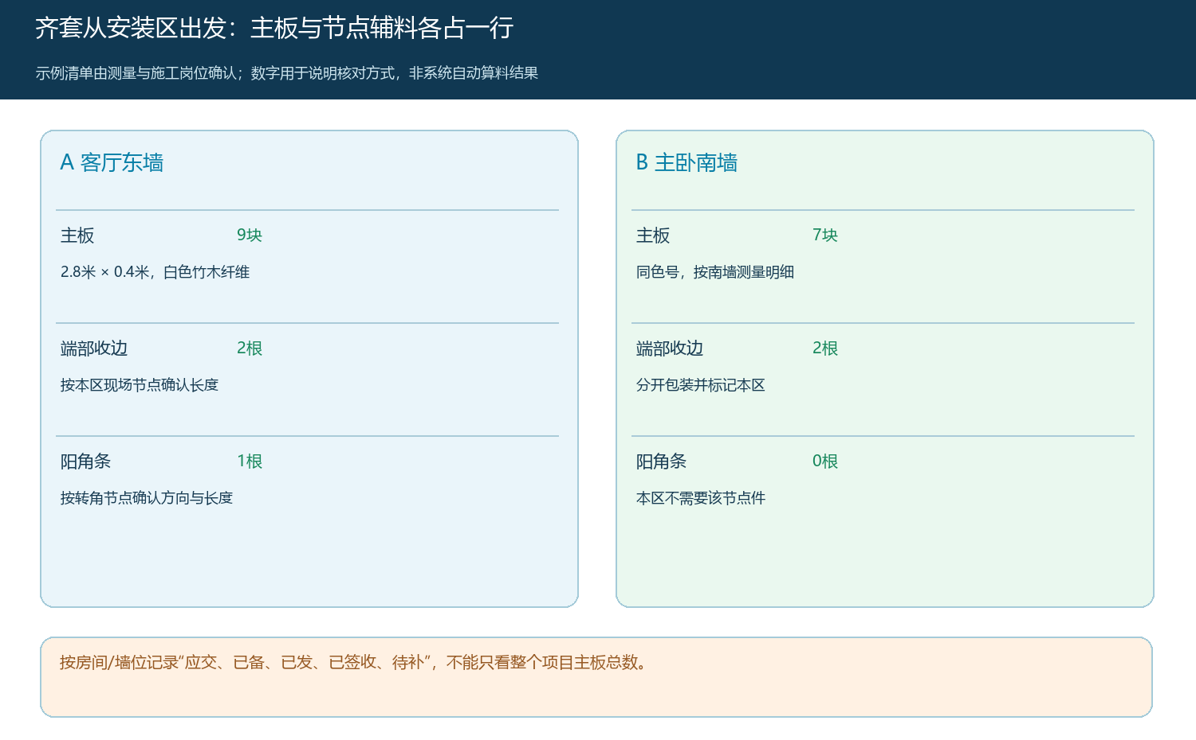
图1：两个安装区的主材和节点配件独立列行；示例数量由专业测量确认，图示不代表系统自动算料。

报价把主材、配件和安装责任拆得足够细
上一笔墙板按尺寸计价只能算出主板价格，不能自动证明收边条、阳角条、胶、卡件和安装已经包含。报价负责人要在客户确认前说明：哪些辅料计入墙板单价，哪些单独计价，哪些由安装方自备，运费和二次配送由谁承担。若配件按“项目打包价”报价，也应保留每个安装区所需的实物数量，方便仓库拣货和客户签收。客户只看价格合计无法辨认具体缺项，仓库只看材料总数无法辨认是否能安装。
确定材料清单后，采购按每个材料分别查库存和交期。本例A区主板9块在自有仓，端部收边2根在辅料仓，阳角条1根向供应商采购，预计后天到。三个来源都显示“有人负责”，但A区今天仍未齐套；B区主板和收边均已备，可以在客户同意分批交付的前提下先安排。负责人不应把“已下采购单”“供应商口头答应”当成可出库库存。对容易断供的色号、饰面和转角配件，还要核实替代品是否与主板同色、同规格、同安装方式，不能临时换一根颜色接近的条料就记作完成。
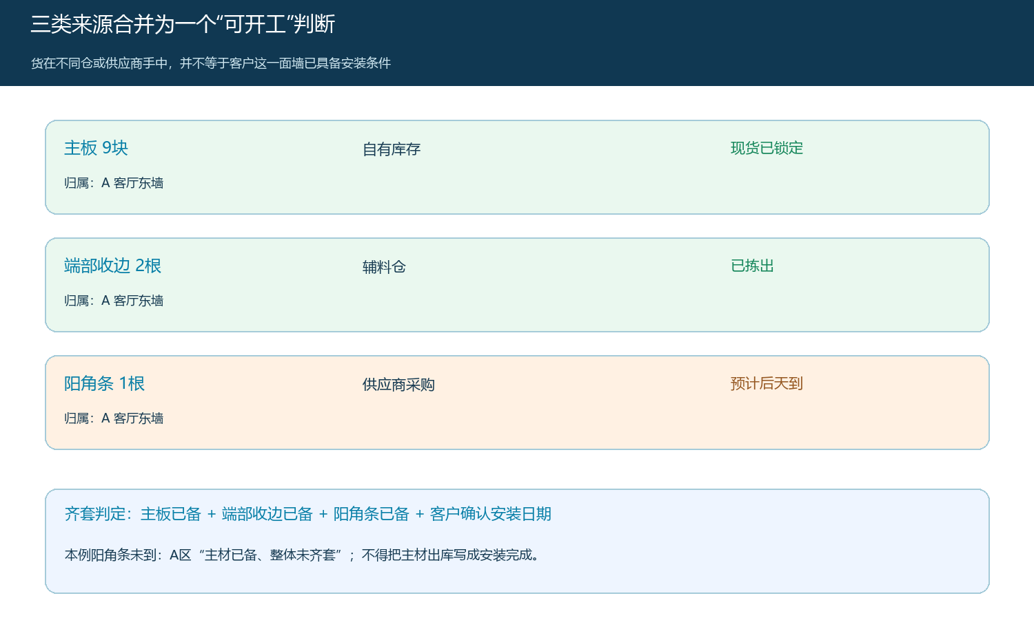
图2：主板和收边件已备、阳角条未到时，A区状态应为“主材已备、整体未齐套”，不能报可开工。

一张订单成交，也要保留每个区的供货明细
客户可以为同一项目统一下单，但主材与配件要么分别作为商品行，要么在已确认的项目清单中清晰关联到订单行和安装区。订单确认资料应包含材料名称、规格、色号、应交数量、约定交期、费用范围与客户确认版本。仅在备注中写“墙板及配件一批”，看似省事，发生缺件时无法证明原本包含什么。销售把清单和订单关联，采购按材料来源拆采购或调拨任务，仓管按安装区组织包装，配送员按区交接。云上订货可以承接商品、订单、库存与出库记录；具体齐套规则和施工节点仍需企业自行形成业务清单与岗位核对机制。
若A区阳角条后来改为另一规格，不能只改供应商采购单。销售须复核是否改变安装方案、颜色、报价和客户承诺，采购须确认替代品可供，仓库须修改拣货标签与预计到货时间，客户须确认替代或延期结果。已成交订单的原快照应保留，变更通过补充确认或企业既有改单流程关联，不能直接把旧清单覆写，使日后无法解释价格和交期为何变化。尤其是分阶段装修，同一个房间的新旧材料批次可能出现色差，负责人应在下单前确定是否同批供货或由客户接受批次差异。

分批到货可以做，完成口径不能跟着提前
本例B区全部材料已备，A区缺阳角条。若客户愿意先装主卧南墙，销售先确认B区独立施工是否可行、是否增加运费或上门次数，以及A区剩余交期。仓库本批只按B区清单拣7块主板、2根端部收边，并在包装上标记“B主卧南墙”。A区材料即使已经从不同仓库调出，也要保留“主材已备／阳角条待到／整区未齐套”的状态，不得因为已出库部分主板就把整区签成完成。
配送与客户签收时要清点“本批应交”和“本批实交”，而非用订单应交总量直接盖章。对B区，可逐件核对主板色号、尺寸、板面完整性和端部收边件；对A区，若客户要求先收主材，则由销售记录客户明确同意、现场保管责任和待补阳角条的时间，再单独发货。已发主材不等于已经安装，也不等于可以开始收口。后续阳角条到货，应按A区原清单补件并完成A区签收，才能报告A区齐套。若两区属于同一订单，财务核对应收和阶段付款时，还要区别订单总额、已交材料金额、待交部分和客户实际付款，不把“订单已付”误写成“项目已履约”。
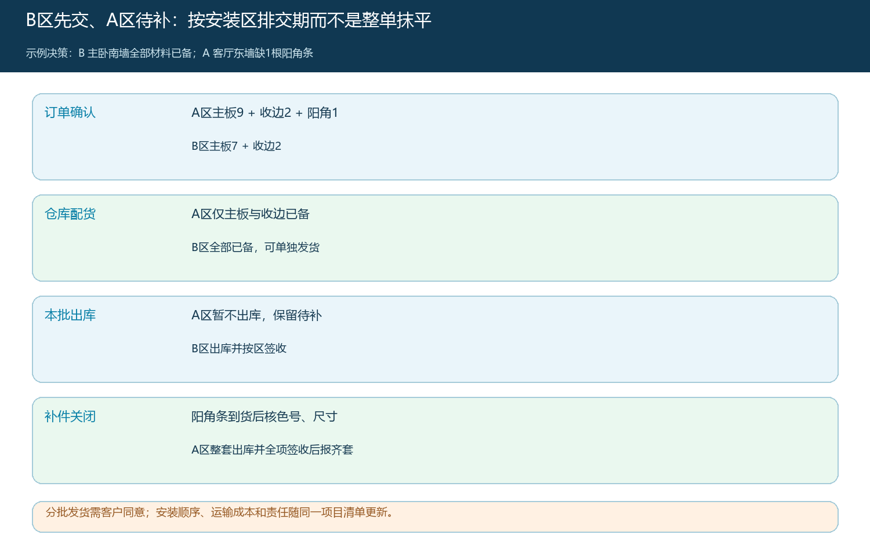
图3：B区齐套后可在客户确认下单独交付；A区缺件需保留待补，不把本批出库等同整单完成。

缺件必须判明原因，补件才算关单
现场发现A区缺阳角条1根，第一步不是立刻新建一笔零散采购，而是回查客户确认清单、订单、采购、仓库拣货和已发货批次。若原清单写有阳角条、采购也下了单，只是供应商延迟到货，责任和费用按采购约定处理；若仓库已有货却漏放进包装，应查拣货与出库记录；若原测量清单根本没写阳角条，可能是方案漏项，先由测量、设计、销售确定是否新增报价及交期。三种原因对应的责任、成本和客户沟通都不同，不能统一记成“仓库漏发”。
处理记录要能回答：哪一安装区、缺哪种规格、应交多少、实交多少、何时发现、现场照片或签收凭证在哪、由谁补、补件来自哪里、何时交到客户以及费用由谁承担。若已有同色号材料下架，替代品需要专业负责人确认安装适配、客户确认外观和价格差异。补发完成后，仓库保留出库凭证，客户按A区签收，销售关闭项目清单中的待补项；财务检查运费、赔付或补收，经营负责人再复核延期和返工成本。仅把“待补”状态改为“已完成”而没有实物与签收证据，不算关闭。
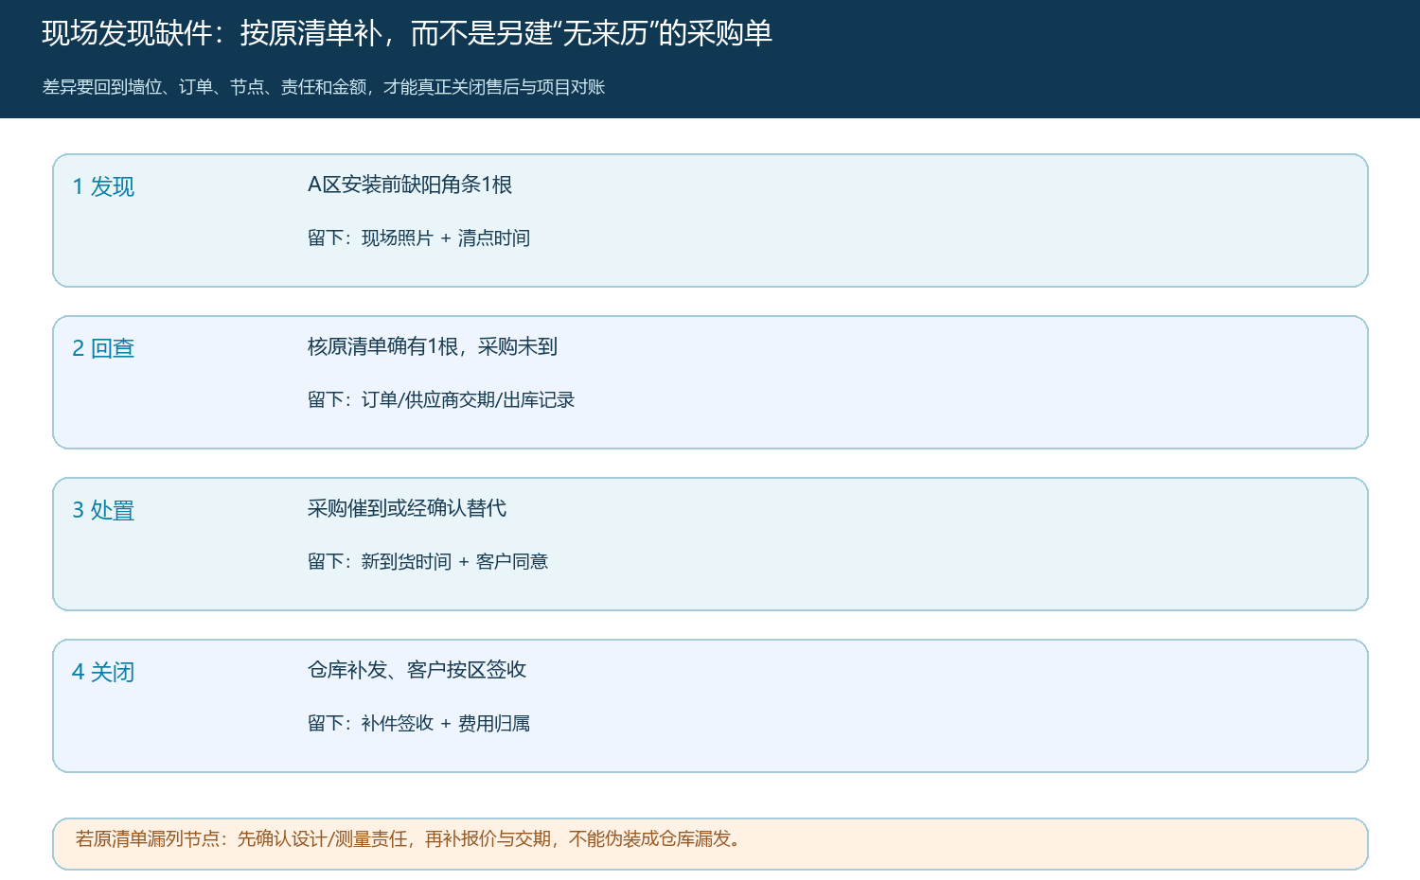
图4：缺件先判明是采购延期、仓库漏发还是原方案漏项，再沿原项目清单补件和核账。

用齐套率而非出库量判断这门生意是否可复制
经营负责人复盘这类项目，先选连续的真实订单，按安装区而不是按整单统计：安装区首次交付齐套率、缺件发现节点、主材与辅料到货时间差、二次配送次数、因配件缺失造成的停工时长、补件关闭周期和未计价辅料成本。同一项目有十面墙，九面齐套、一面缺角条，按整单只记“已发货”会遮住失误；按安装区计算，才能找到影响客户体验的具体环节。若齐套率低却仓库拣货准确，先查测量清单和采购交期；若采购按时到货但现场仍缺件，查包装标签、不同仓库合包和本批出库记录。
试点从一类常用墙板和有限的标准配件做起，为每个安装区约定主责岗位和交接动作。销售负责取得客户确认清单，测量或施工岗位负责节点与用量，采购负责多来源到货，仓库负责配套拣货，配送负责按区签收，售后负责差异关闭。至少用一笔完全齐套业务和一笔缺件业务跑通原记录到补件的链路，再逐渐加入特殊转角、开孔、异形板和分阶段施工。若业务人员必须另建私人表格才能辨认缺哪个配件，说明清单颗粒度或系统承接方式还没到复制阶段。
本篇的完成条件是：客户和企业能在同一项目清单看到每个安装区的主材、收边与转角件应交量，采购和仓库能分来源确认实物，本批发货与剩余量能够区分，客户按区签收，缺件能沿原清单补齐并核对费用。云上订货保存订单与履约记录，不自动完成测量、施工图深化、墙板和辅料算料、安装质量判断；这些必须由专业人员承担。只要还有一面墙的材料状态不清、客户未同意延期或补件没有签收，项目就不能仅凭主材已出库宣布齐套交付。

